- Schematy
- Lutownica WEP 907F

Wyjście mocy na grzałkę – stan niski brak napięcia na grzałce
Częstotliwość kluczowania >20kHz – względy akustyczne słychać kluczowanie w grzałce
Nie schodzić z wypełnieniem impulsu <10% - brak sterowania np. pushpull, nie zdąży przeładować bramki przy tej częstotliwości

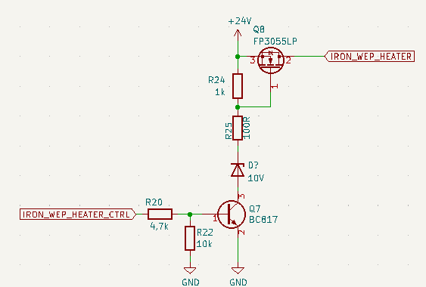

Pomiar temperatury:
Termopara w lutownicy – typ K – czułość 41uV/C.

Pomiar zawsze gdy grzałka nie jest zasilana! (zakłócenia)

MAX31855 nie współpracuje z grzałkami na masie, tylko izolowane !
Wykrywa rozwarcie, zwarcie itd.
Automatyczna kompensacja refrence junction.

TIM3 CH2 – konflikt z SPI1

Rozwiązania:
- Wyłączać SPI na czas działania PWM TIM3
- PA7 jako GPIO i sterować ręcznie a TIM3 przeznaczyć na timer sprzętowy ogólnego przeznaczenia

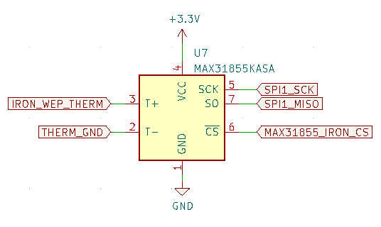

- Lutownica T12

Grot zintegrowany z grzałką. Tylko trzy wyprowadzenia zasilanie i ziemia.
Grzałka jest w szeregu z termoelementem, niezbędne specjalne podejście do pomiaru.

Pomiar zawsze gdy grzałka nie jest zasilana! (inaczej nie da się)
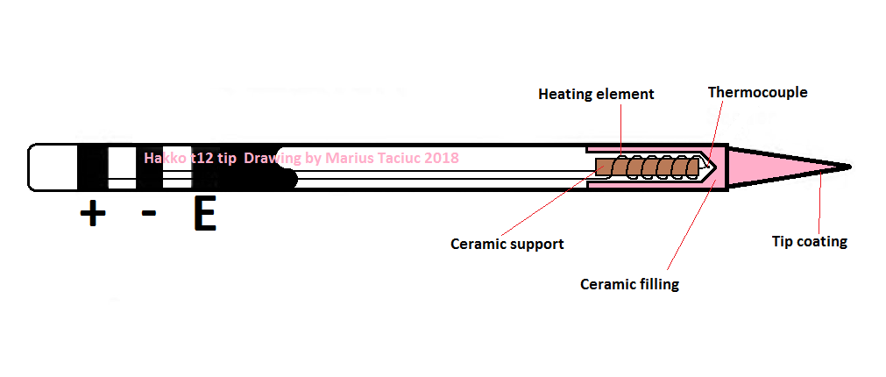

Wyjście mocy na grzałke – zasady te same co w WEP.

Wzmocnienie G=201
Termopara nie typu K, stop nieznany czułość 21uV/C

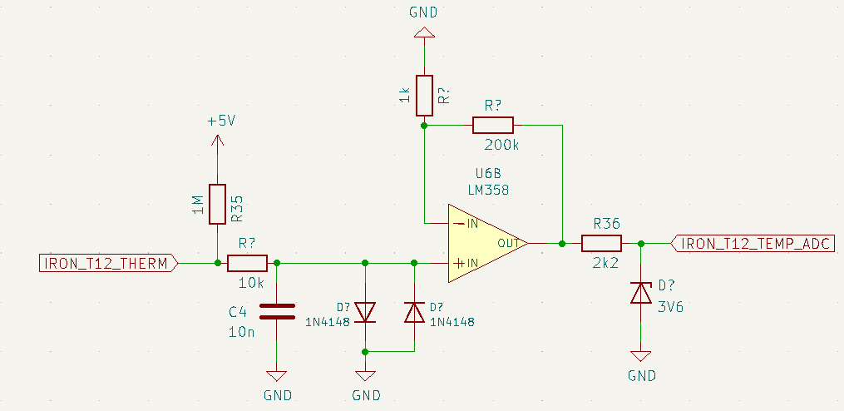

c) HOTAIR

Optotriak z automatycznym przejściem przez zero – sterowanie długością włączenia minimum pół okresu 50Hz czyli >10ms

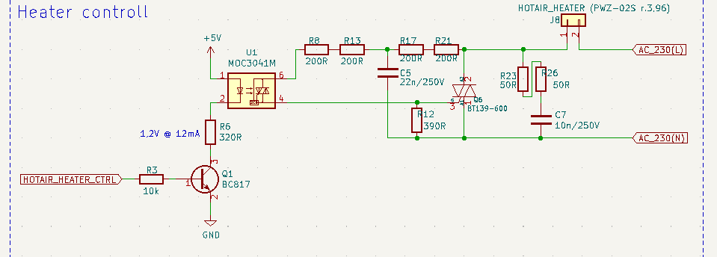

Pomiar temperatury:
Usunięty MAX31855.

Powody:
- Wzmacniacz i tak musi być do pomiaru T12 – nie da rady na max bo grzałka zawsze do masy
- Nie trzeba przerabiać kolby – w oryginalnej wspólna masa termopary z kontaktronem
- Mamy dual omap więc szkoda żeby się jeden marnował



Czułość 41uV/C – termopara typ K.
Schemat ten sam co w T12 z tym że wzmocnienie G=123
Pomiar zawsze gdy grzałka nie jest zasilana!

Wentylator – PWM minimum 2kHz max 10kHz
Możliwość pomiaru napięcia wentylatora

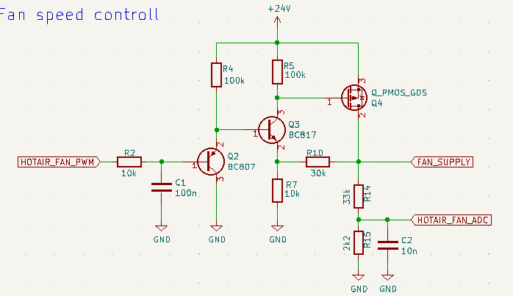

d) Buzzer

Rezonans przy częstotliwości 2,7kHz.
Uwaga: nie zostawiamy napięcia stałego na buzerze! Gdy nie działa zawsze na pinie stan niski!

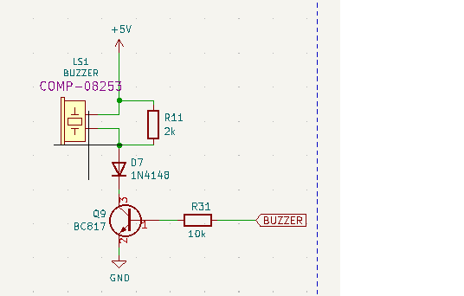

e) LCD
Bibloteka nie obługuje RW (jest na masie) ale jest podłączony do pinu.
PWM do regulacji podświetlenia – częstotliwość ta sama co dla buzzera bo na jednym timerze. Regulować tylko wypełeniem impulsu.

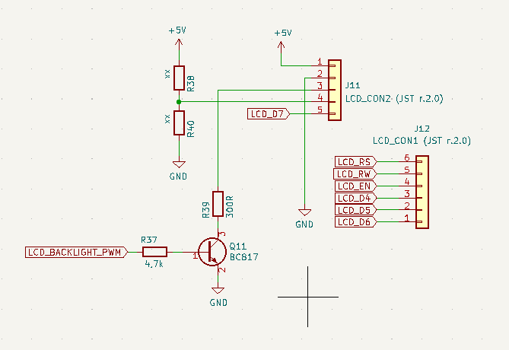

- Funkcjonalność

Podstawowe:
- Ustawianie temperatury dla HOTAIR/lutownicy oraz prędkości wentylatora (nie można zejść z prędkością <40% bo się stopi hotair lub wentylator nie ruszy)
Min temp 100st max temp 450st

- Po osiągnięciu zadanej temperatury piknięcie buzzerem

- Ustawienie skoku temperatury czy wentylatora np. co 5st 10st itd.

- Standby – czas po którym po odłożeniu T12 lutownica zmniejsza temperaturę (można ustawc czas i temperaturę oraz wł/wył)

- Sleep – czas po którym po odłożeniu lutownica cała się usypia i wyłącza

- Backlight intensity – ustawienie jasności podświetlnia

- HW and SW info – werjsa oprogramowania i HW

- Buzzer on/off

- Kalibracja termopary (dla wszystkich: WEP/T12/HOTAIR)
- 3ptk dla temp. 250, 350, 430st
- powróć do domyślnych

- Wybór grotu (dla wep i T12)

- HOTAIR kontaktron, po włączeniu sprawdzamy czy jest zwarty kontaktron. Jeśli nie to trzeba odłożyć kolbę i podnieść dopiero wtedy się włącza. Po odłożeniu wentylator dalej chodzi do wychłodzenia temp. 100st

- Awarie
- Przerwanie termopary (wtedy max value na adc)
- Zwarcie do masy termopary (jeśli złączamy tranzystor a temp. Nie idzie wzrasta – błąd)
- Uszkodzenie wentylatora (ustawiony PWM a brak napięcia na adc, nie włączamy grzałki)
- Uszkodzenie tranzystora kluczującego (zwarcie – temp. Przekracza zadaną, rozwarcie – temp. Nie osiąga zadanej po określonym czasie może być zwarcie do masy termopary również)

Dodatkowe
- Praca dwóch lutownic na raz. Pomocne gdy korzystamy z różnych grotów nie trzeba przekładać.
- Uśpienie WEP – na podstawie zmian temperatury określić czy jest używana czy nie.
- Odczyt temp. uC wyświetlenie wraz z temperaturą z MAX, możliwość kompensacji refrence junction ręcznie.
- Presety temperaturowe z możliwością ustawienia

Napotkane problemy:

Resetowanie połączenia po zaprogramowaniu:
Code configurator -> SYS -> Debug -> Serial Wire

Niedziałający uart debugowy
Code configurator nie zezwala na ustawienie wyjścia jako push-pull trzeba dać rezystor.

Right-click on the syscalls.c file and select Properties. Under C/C++ Build > Settings, check Exclude resource from build.
https://shawnhymel.com/1873/how-to-use-printf-on-stm32/

Uwaga: wyłączyć prinft dla formatowania floatów.

MAX czasem daje z dupy error sprawdzać kilka razy

Ciekawostki:
Indukcyjny charakter grzałki

Triak wł/wył

Analizator stanów – MAX31855
